«Готовим ребенка к письму»
Консультацию подготовила: воспитатель Данковцева Ольга Владимировна
Подготовка к письму является одним из сложных этапов подготовки ребенка к систематическому обучению. Согласно данных психологов и физиологов, у детей 6-летнего возраста слабо развиты мелкие мышцы руки, несовершенна координации движений, незакончена окостенение запястий и фаланг пальцев.
На самых начальных степенях обучения письму дети не видят в буквах элементов. В работе по совершенствованию восприятие букв необходимо учитывать особенности детского восприятия пространства. Дети ч трудом ориентируются в таких необходимых при письме пространственных характеристика, как правая и левая сторона, верх – низ, ближе – дальше, по – над, около - внутри и т.д. сам процесс письма является чрезвычайно сложным, требующим напряжение и контроля. При этом формируются технические навыки: правильное обращение с письменными принадлежностями, координации движение руки при письме; графические навыки, правильное изображение букв, соблюдение при письме слов одинакового размера букв и их расположение на рабочей строке.
Таким образом, процесс письма требует от ребенка не только физических, интеллектуальных, но и эмоциональных усилий. Всякого рода перегрузки и связанные с ним переутомление, самым негативным образом сказываются на овладением графическими навыками и, более того, на развитие детского организма. Чтобы избежать негативных последствий при обучении письму разработана система упражнений. Предлагаемые упражнения дети могут выполнять и дома.
Для укрепление и развитие руки, координации движений будут полезны следующие упражнения:
- Застегивание и расстегивание пуговиц;
- Завязывание и развязывание лент;
- Плетение из ниток;
- Плетение косичек из лент;
- Завязывание узелков;
- Перекладывание мелких игрушек и работа с мелкими деталями конструктора;
- Пересыпание мелких круп;
- Всасывание пипеткой воды из стакана.
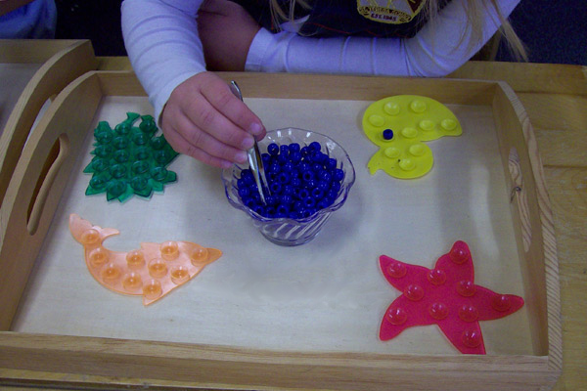
Для подготовки руки к письму детям можно предложить работу по раскрашиванию рисунков – штриховку.
Штриховка, как один из самых легких видов деятельности, вводится для развития согласованных действий зрительного и двигательного анализаторов и укрепление двигательного аппарата пишущей руки.
Раскрашивание рисунков предлагает четыре вида штриховки:
- Раскрашивание короткими частями штрихами;
- Раскрашивание мелкими штрихами с возвратом;
- Центрическую штриховку (круговая штриховка от центра рисунка);
- Штриховка длинными параллельными отрезками.
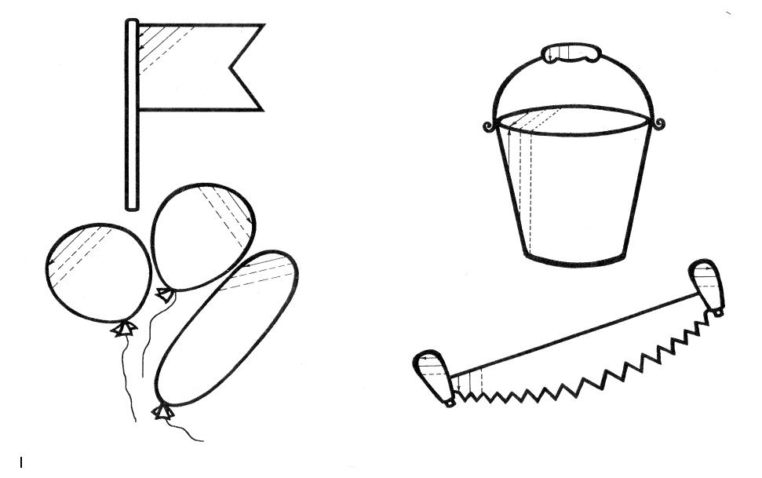
Штриховка не затрудняет ребенка, хотя его рука проделывает те же движения, что и при письме. При этом ребенок сосредотачивается на основной задаче – на выполнение гигиенических правил письма.
Коротко их можно сформулировать так:

Правила письма.
- Посадка при письме. Дети должны сидеть, пряма не касаясь грудью стола, голова немного наклонена влево.
- Положение рук при письме. Руки должны лежать на столе так, чтобы локоть правой руки немного выступал за край стола и правая рука свободно двигалась по строке, а левая рука должна придерживать рабочий лист.
- Положение кисти пишущей руки. Кисть правой руки большей частью ладони должна быть обращена поверхности стола, точками опоры служит ногтевая фаланга несколько согнутого мизинца и нижняя часть ладони.
- Положение ручки. Ручка кладется на средний палец правой руки, фаланга большого пальца придерживает ручку, указательного легко кладется сверху.
- Положение тетради. Тетрадь лежит на столе с наклоном влево так, чтобы середина тетради была направлена к середине груди.
К детям, которые пишут левой рукой правило необходимо соотносить с левой рукой, как ведущей. Выполнение всех этих правил, учет возможности детей, обеспечивает формирование необходимых каллиграфических умений.
